**银行账户维护手册**

用户操作指引

发布时间：2019年11月 版本：1.0

新建的银行账户需将使用权授权，再录入期初余额，才可正式使用。“新建账户——授权——期初”的顺序不可调换

# 银行账户新建和启用

## 1、银行账户的新增

路径：动态建模平台——基础数据——结算信息——银行账户--财务组织

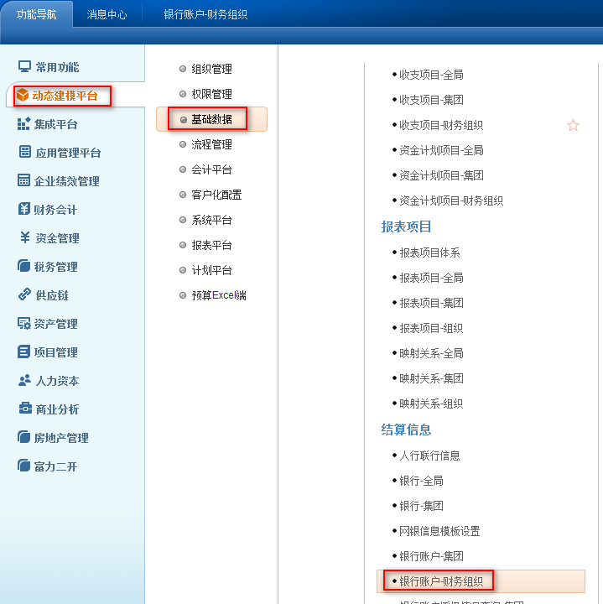

点击“新增”按钮，填写以下信息：

* **所属组织：**选择银行账户归属的具体公司。
* **账号、账户编码：**根据实际情况填写，这两个信息相同即可。
* **户名、账户名称：**填写中文名称，这两个信息相同即可。
* **开户银行：**如果没有需要的开户银行，找NC运维顾问添加。
* **开户日期：**银行账户只能在开户日期以后发生业务，请认真填写。
* **收付属性：**决定银行账户“只收不付”、“只付不收”、“可收可付”
* **账户属性：**根据实际情况填写。
* **银行账户属性：**根据实际情况填写。
* **透支控制方式：**选“不控制。”

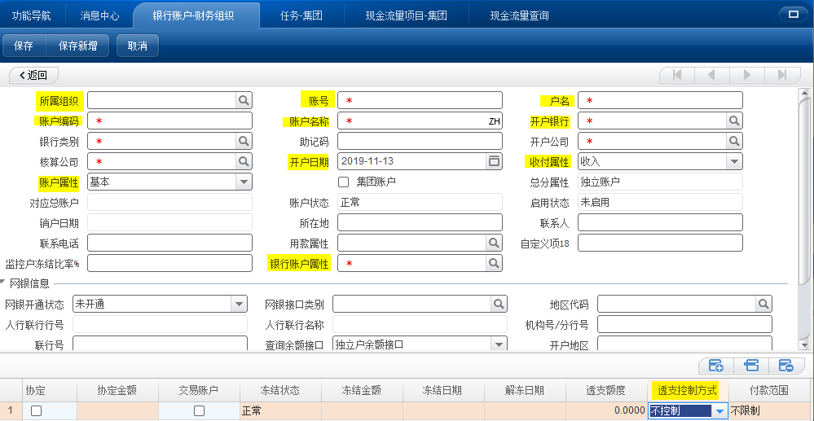

## 2、银行账户的启用

路径：动态建模平台——基础数据——结算信息——银行账户--财务组织





**注：**银行账户的创建人和启用人不能是同一个人。如果公司只有一个出纳，找NC运维顾问多建一个用户。

# 银行账户使用权授权

路径：动态建模平台——基础数据——结算信息——银行账户--财务组织

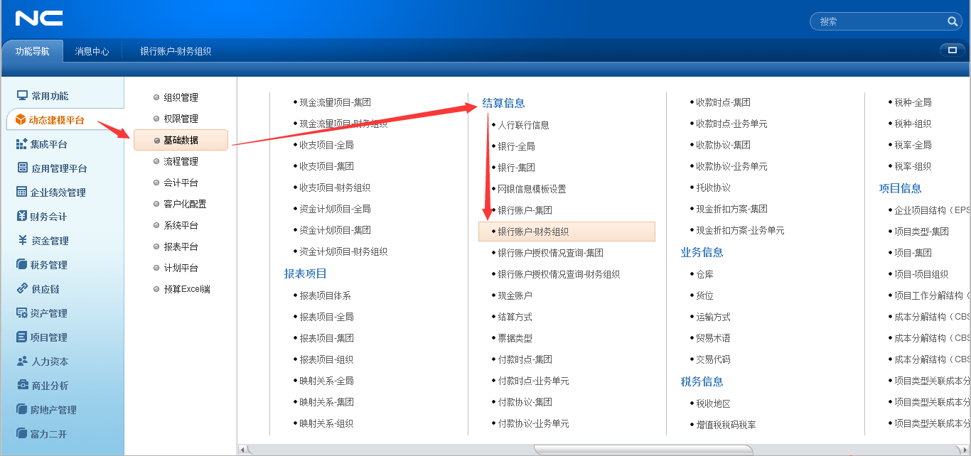

## 1、选择账户所属的财务组织

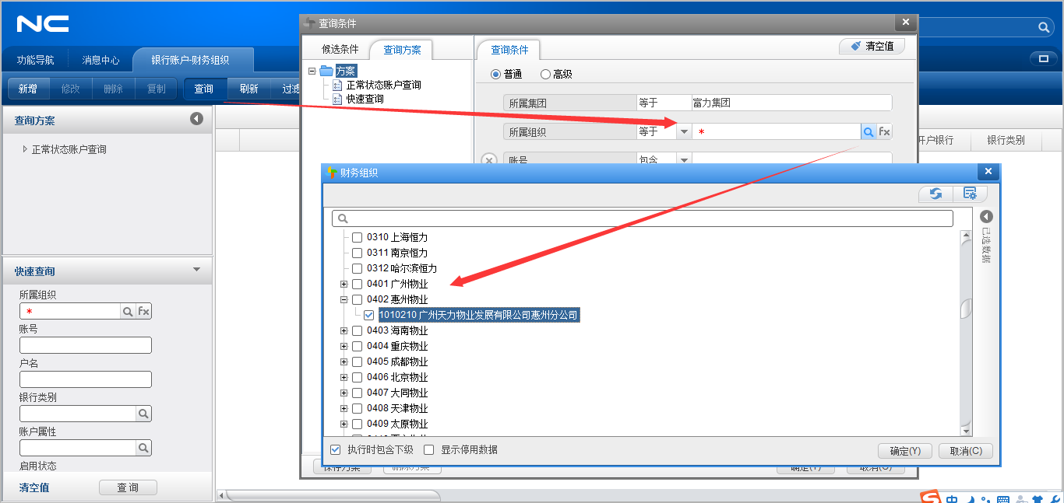

## 选择要授权的账户

银行账户使用权授权——银行账户使用权

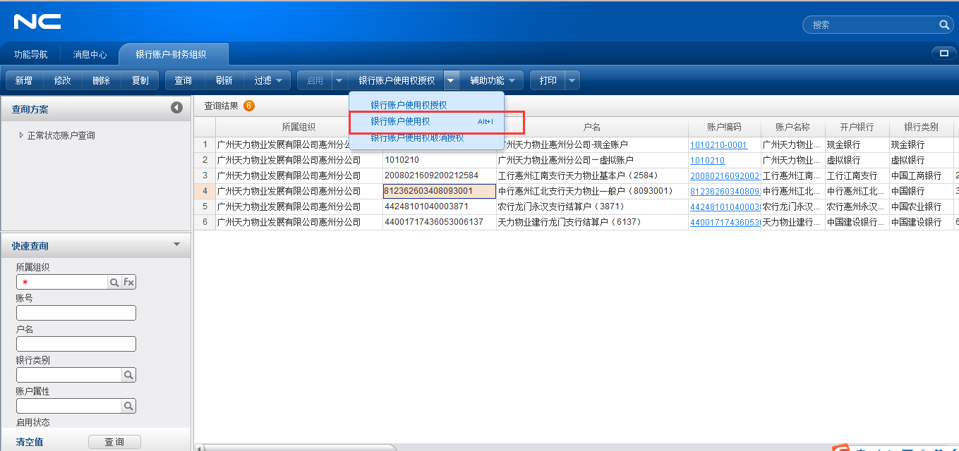

## 3、新增使用组织

新增账户所属组织的上级组织为使用组织

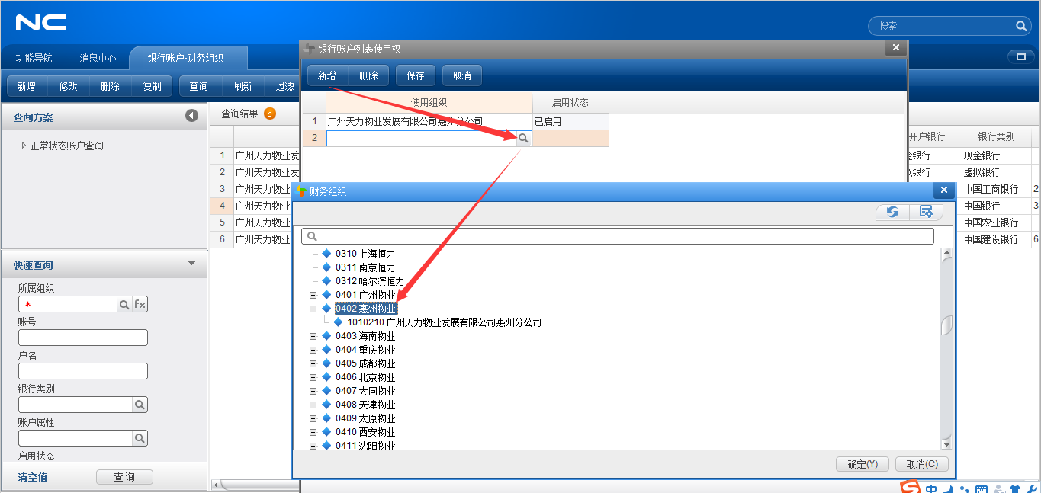

保存同时，自动启用

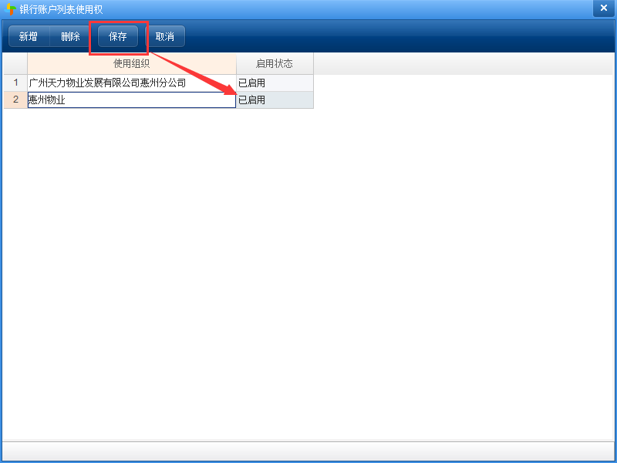注：必须是另一名出纳保存，系统不允许保存是同一人

# 录入银行账户期初余额

路径：资金管理——现金管理——初始设置——期初余额

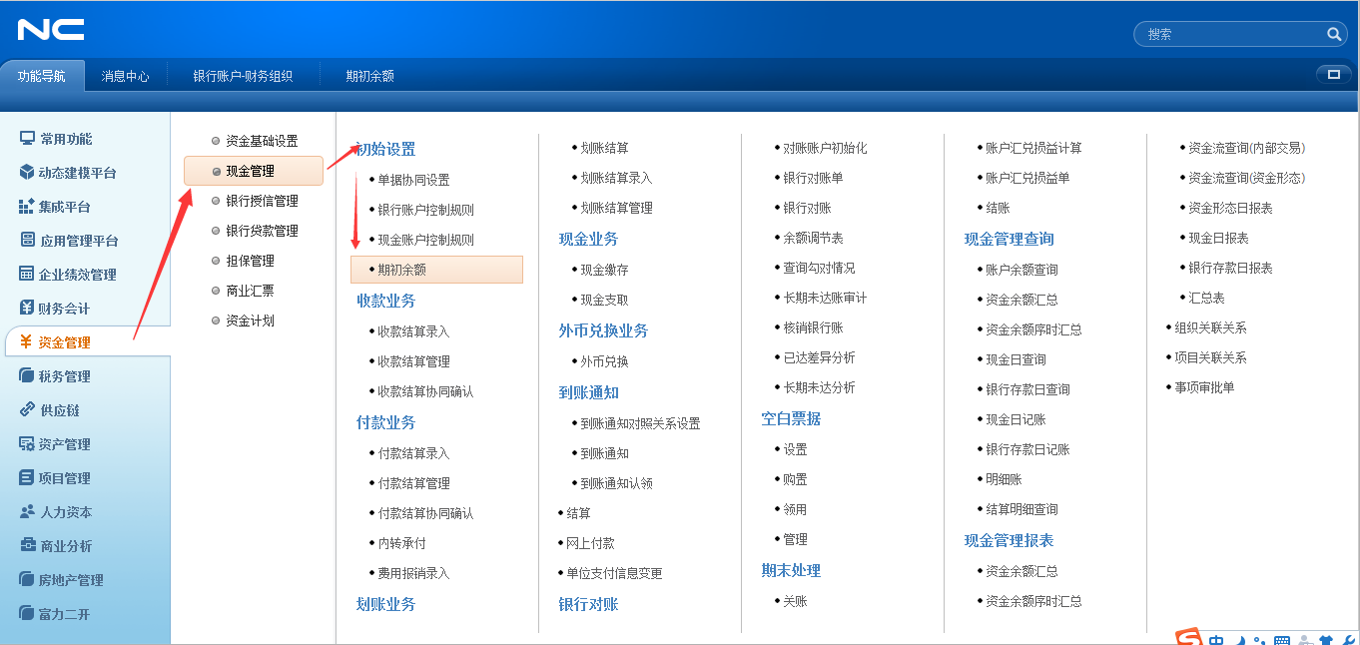

## 选择财务组织

选择账户所属财务组织的上级组织，如“惠州物业”，不可选所属财务组织本身。

期初余额在“银行存款”中新增

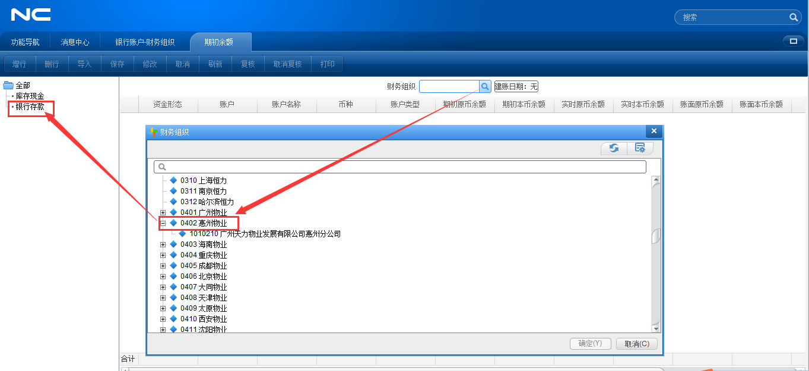

## 导入

点导入后，该组织所建的银行账户自动生成

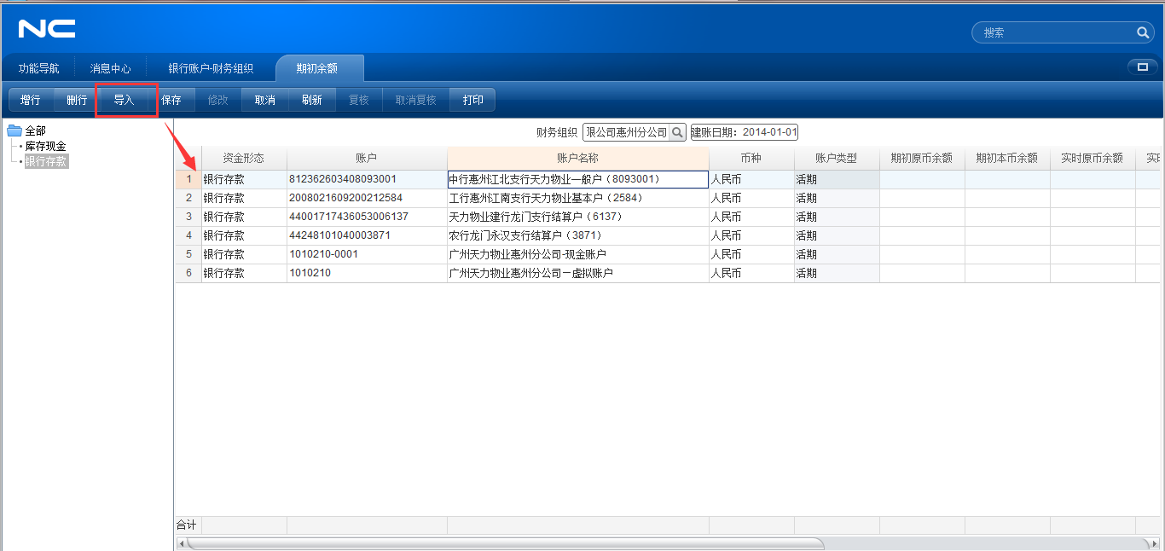

## 填入期初余额

只在期初原币余额中填入余额数，其他余额数根据实际情况自动生成

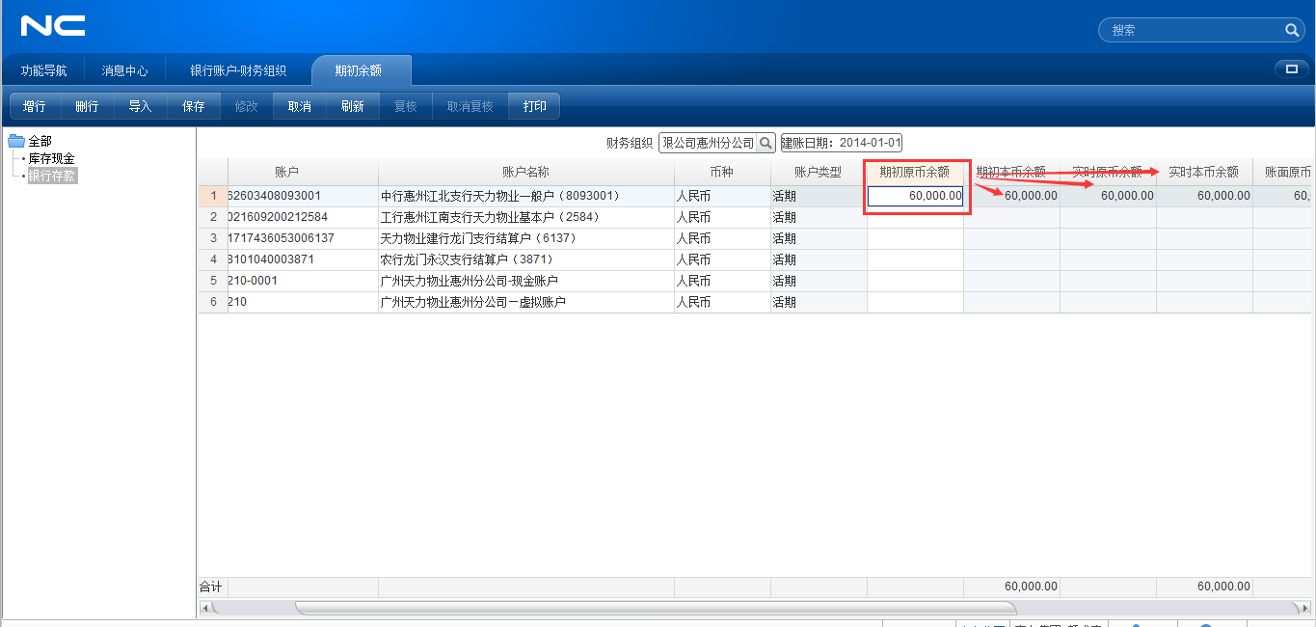

## 4、复核

保存后复核，银行账户期初余额录入完毕

